大类、小类、三级类的添加与修改
（此处添加的分类为商品添加界面的分类）
- 大类的添加
（1）点击产品打开产品页（2）点击产品分类进入分类编辑界面默认为大类编辑框处填入需要添加的大类名称（3）点击添加(如下图所示)
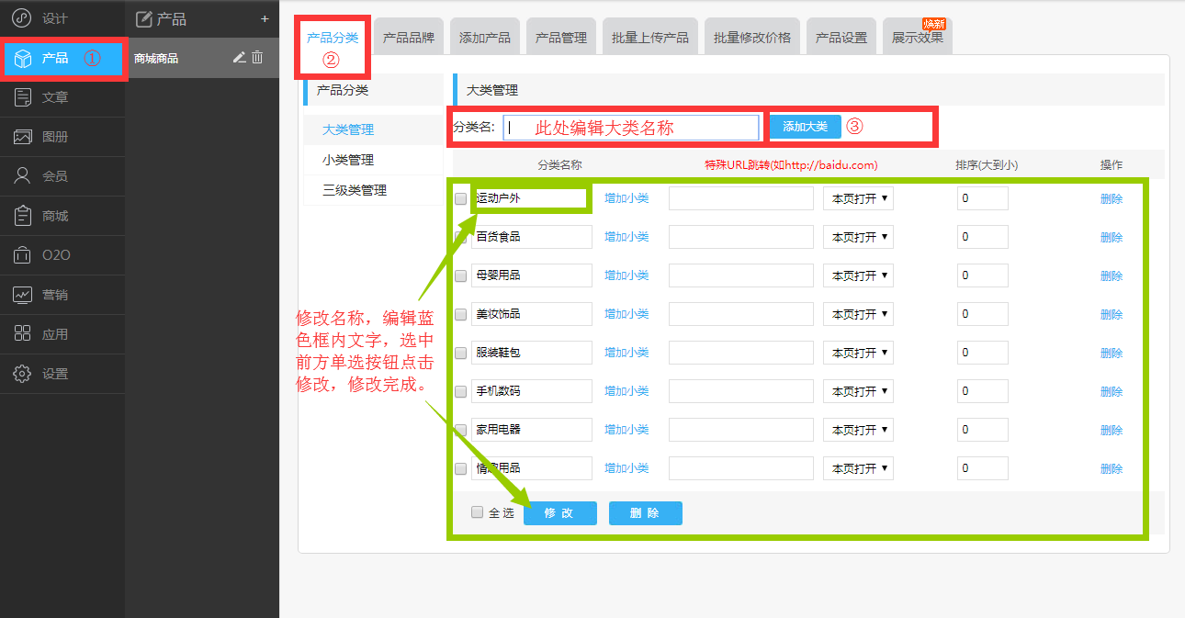

- 小类的添加
（4）点击小类管理（5）选择所属大类（6）编辑框处添加小类名称（7）点击添加（如下图所示）
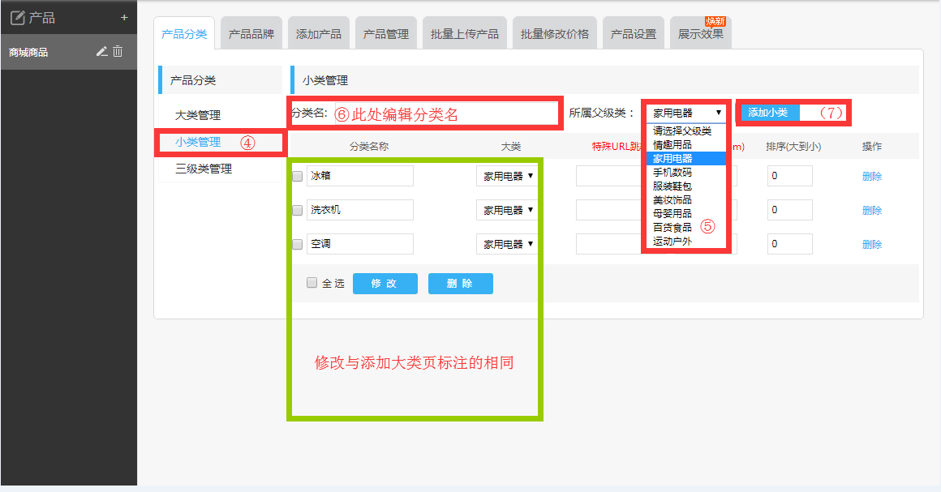
- 三级类的添加
（8）点击三级类管理（9）点击所属的小类三级类不可添加到大类中 所以为黑色不可选择项 未添加则不显示（10）编辑框处添加分类名（11）点击添加（如下图所示）
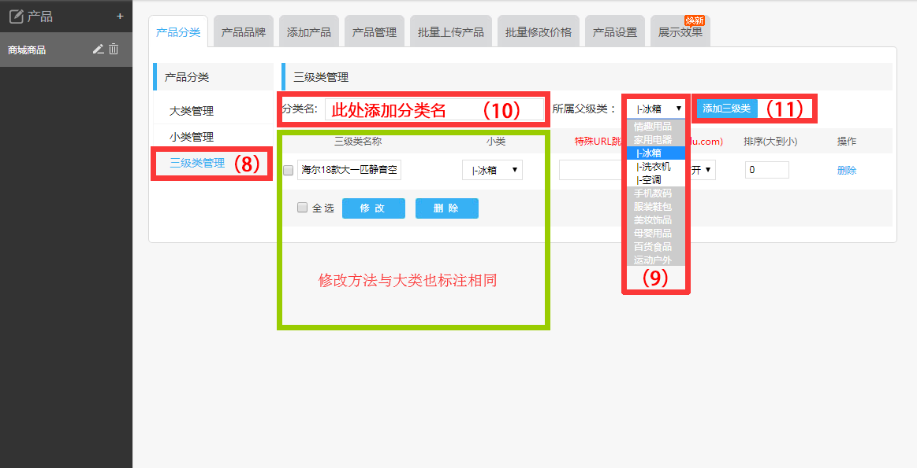

———— 商丘章鱼网络科技有限公司

